Làm thế nào để giảm thiểu nguy cơ ung thư vú
Ung thư vú là căn bệnh đặc trưng của chị em phụ nữ với tỷ lệ tử vong cao. Để ngăn chặn căn bệnh này, một số “minh tinh màn bạc” trên thế giới đã sử dụng phương pháp cắt bỏ nhũ hoa của mình. Tuy nhiên, còn có rất nhiều phương pháp để giảm thiểu ung thư vú.
Để giúp độc giả và chị em phụ nữ hiểu rõ hơn về căn bệnh nguy hiểm này, từ đó tìm ra cách phòng chống bệnh hiệu quả, sau đây VnDoc sẽ chia sẻ một số thông tin cơ bản về bệnh ung thư vú.
- Triệu chứng của bệnh ung thư vú
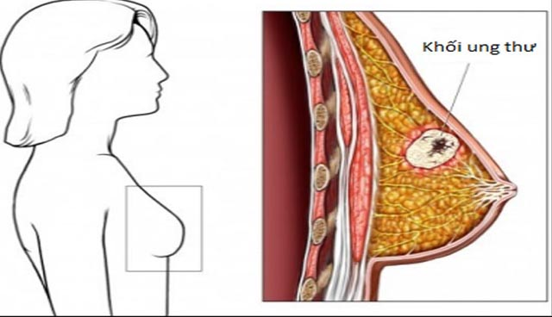
Bệnh ung thư vú
- Đau tức ở ngực: Cảm thấy ngực đau tức ngay cả những ngày bình thường. Đặc biệt, khi tới gần ngày kinh nguyệt thì ngực càng thấy đau hơn, cảm giác đau đến mức không dám chạm vào ngực mình.
- Vú to lên bất thường: Vú luôn cương cứng và to lên hơn mức bình thường kể cả chưa tới ngày kinh nguyệt. Khi nhìn vào gương thấy kích thước, hình dạng vú méo mó khác lạ.
- Có hạch ở dưới nách: Khi sờ thử từ bầu ngực vuốt lên trên theo đường hõm nách thì thấy có hạch nổi lên ở nách.Hạch ở nách là giai đoạn đầu tiên phát triển bệnh ung thư vú.
- Có u cục ở vú: Khi sờ nắn theo đường vòng xung quanh vú sẽ thấy có u cục nổi ở trong vú giống như là những viên sỏi nhỏ ở trong vú. Để biết chính xác cần đi khám xét để có được hướng điều trị kịp thời.
- Núm vú bị tụt vào trong: Khi núm vú bị tụt hẳn vào trong mà dùng tay kéo ra cũng không được, núm vú lại không cương lên được như bình thường thì cần đến bệnh viện ngay.
- Vùng da quanh đầu núm vú thay đổi: Vùng da xung quanh đầu núm vú bị co rút da, co rút núm vú, nhăn nheo.
- Biểu hiện viêm da vùng núm vú: Da đỏ, phù dưới dạng da cam, chảy nước, bong da vảy nến, gây ngứa và dị ứng…
2. Các phương pháp giảm thiểu ung thư vú
a. Không ăn tối muộn, ăn nhẹ lúc nửa đêm
Sau khi nghiên cứu, các nhà khoa học cho thấy việc ăn tối sớm và bỏ những món ăn nhẹ lúc nửa đêm có thể giảm nguy cơ mắc ung thư vú. Nguyên nhân do thời gian nhịn ăn qua đêm sẽ giúp giảm lượng đường trong máu.
Khi tiến hành các thử nghiệm trên phụ nữ cho thấy những người thường xuyên không ăn gì giữa bữa tối và bữa sáng, khi kiểm soát nồng độ glucose trong cơ thể tốt hơn. Vì vậy, thời gian không sử dụng đồ ăn càng lâu, lượng đường trong máu càng ổn định hơn.
Catherine Marinac, tác giả của nghiên cứu của trường Đại học Y San Diego (Mỹ) cho biết “Tăng thời gian nhịn ăn qua đêm là một chiến lược mới để giảm nguy cơ phát triển ung thư vú. Đây là sự thay đổi chế độ ăn uống đơn giản mà chúng tôi tin rằng hầu hết phụ nữ có thể hiểu và chấp nhận. Nó có thể tác động lớn đến sức khỏe cộng đồng mà không cần tính toán lượng calo hay chất dinh dưỡng phức tạp”.
b. Ăn nhiều trái cây, rau củ quả
Một chế độ ăn lành mạnh gồm năm suất rau và hai phần trái cây mỗi ngày sẽ làm giảm nguy cơ ung thư vú.

Phụ nữ nên ăn nhiều trái cây, rau củ quả để ngăn ngừa bệnh ung thư vú
Các chuyên gia dinh dưỡng còn cho biết giảm thức ăn nhanh và tránh đồ uống có đường còn giúp ngăn ngừa tăng cân và béo phì.
c. Giảm uống rượu, hút thuốc
Uống rượu, hút thuốc là một trong những yếu tố nguy cơ mắc ung thư vú cao nhất. Vì vậy, cần hạn chế uống rượu và giảm hút thuốc sẽ góp phần giảm thiểu các rủi ro dẫn đến phát triển mầm bệnh.
Để từ bỏ thói quen này, chị em có thể sử dụng các loại nước trái cây mát bổ như nước cam, táo, dưa hấu, xoài…và các loại hạt tốt cho sức khỏe như đậu nành, hạt bí, hạt điều…
d. Tăng cường các hoạt động thể dục, thể thao
Hoạt động thể dục thể thao không chỉ tăng cường sức khỏe, trao đổi chất mà còn hạn chế được nguy cơ ung thư vú.

Hoạt động thể dục thể thao giúp hạn chế nguy cơ ung thư vú
Ngoài ra, chơi thể thao còn giúp con người linh hoạt hơn, hạn chế sự phát triển của lão hóa và béo phì.
Lời kết
Ung thư vú là loại ung thư thường gặp, gây tử vong hàng đầu ở phụ nữ và đang trở thành căn bệnh phổ biến tại các nước đang phát triển.
Tại Việt Nam, năm 1998 ung thư vú có tần suất cao nhất ở Hà Nội với xuất độ chuẩn hóa theo tuổi là 20,3 (trên 100 000 dân) và cao thứ hai ở Thành phố Hồ Chí Minh với xuất độ chuẩn hóa theo tuổi là 16 (trên 100 000 dân).
Để phòng ngừa ung thư vú, chị em phụ nữ cần đảm bảo chế độ ăn uống khoa học với nhiều hoa quả, rau xanh để hạn chế béo phì, không ăn bữa tối quá muộn, không ăn nhẹ vào lúc nửa đêm… đặc biệt ở lứa tuổi ngoài 30 cần khám vú thường xuyên (6 tháng/lần) để tầm soát các dấu hiệu về ung thư vú.

